Luciana Lecour 1°A

Final de Practicas Profesionalizantes.

En el próximo trabajo voy a realizar una calculadora de IMC (índice masa corporal).

Esta calculadora nos va a mostrar en qué estado esta nuestro cuerpo. Podremos hacerlo con kg/libras y cm/pulgadas.

Podremos ver la pantalla de nuestra calculadora de la siguiente forma:

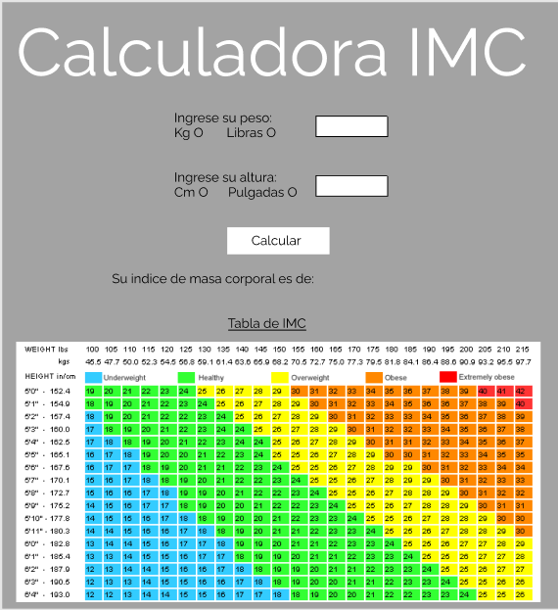

Entrada de datos:

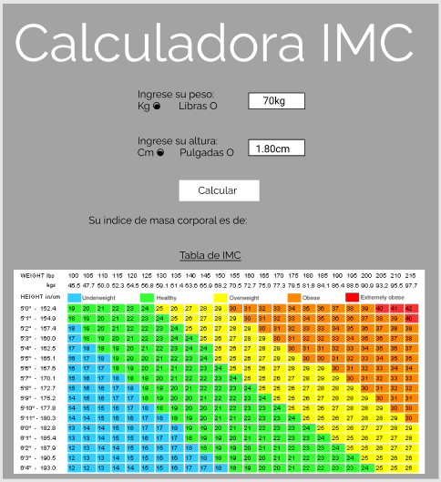

Esta es la etapa principal, donde ingresamos los datos de la persona. Proximo a eso se dan los resultados en la siguiente pantalla con la salida de datos.

Salida de datos:

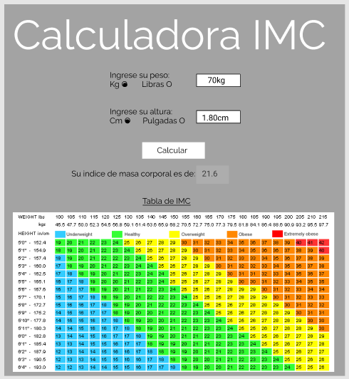

En esta parte nos devolverá un resultado de nuestro calculo y nosotros podremos ver en que nivel se encuentra nuestro IMC.

Por el momento utilice las siguientes paginas para iconos e imágenes:

<https://www.flaticon.es/>

<https://fonts.google.com/>